“精彩校园随手拍”系列活动通知
大学时光丰富多彩却流转不断；精彩瞬间接踵而至亦稍纵即逝。或许，一个不经意的微笑，倏忽划过心头；就留下瞬间光彩；或许，一滴悄悄滑落的泪水，就轻轻叩开心扉，带来永恒的美丽；或许，一张随手偶得的照片，就那一瞬间的定格，便培植起毕生难忘的回忆在人生中最美好的大学时光，我们为何不拿起手机、相机，拍下一段美好，留下一些温暖，上传到校园随手拍大赛中，也许几十个趣味大奖中就有一个属于你。
一、作品要求：
- 校园美景，可以是宏观景色，也可以是微观一角。
- 生活内容，例如社团活动、班级聚会、出游等。
- 感动瞬间，例如同学互助、尊敬师长、爱护公物等。
- 旧照回忆，例如校园变化、新生入学、军训等。
- 主题鲜明，内容积极向上，不能进行刻意假拍，不能使用PS、美图秀秀等美图软件，一定要体现最真实的一面。
注：对有人物的照片可以自己添加内容健康的情景对话
二、活动时间：第一期： 12月12日——12月31日
第二期： 3月 9日—— 3月31日
第三期： 4月 9日—— 4月30日
三、投稿方式： 发送照片+对图片的简要说明+作者本人相关信息（专业、年级、班级、姓名、电话）到 邮箱：2711698982@qq.com
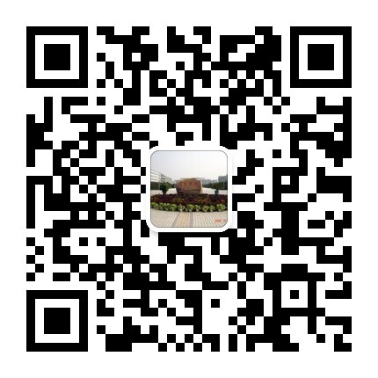
四、奖项设置：U盘（32G）、电脑桌、充电宝、保温杯、台灯、音响等共计100份精美纪念品。

主办单位：招生办公室。 承办：学院团委宣传部

